«Православие и семья»

Не стыдясь и не боясь мира, постарайтесь
дать детям истинное христианское воспитание,
сообщая им одни христианские во всем понятия,
приучая к христианским правилам жизни…
Святитель Феофан Затворник

В течение почти тысячи лет жизнь Российского народа была проникнута традициями Православия, ценности которого определяли и деятельность государства, и социальные отношения, и жизнь семьи, и поступки каждого человека в отдельности.
Отец и мать-вот линии поведения в русской семье, которые органически соединялись в иерархически выстроенном семейном укладе. Они благотворно влияли на становление детской души и укрепление семейных связей. Традиционный семейный уклад помогал ребенку познавать жизнь в разных ее проявлениях и учил включаться в эту жизнь по мере сил и способностей. На основе традиционных духовно-нравственных устоев семьи закладывалась последующая социальная и духовная состоятельность личности. Почитание родителей, послушание им воспринималось детьми как Божия заповедь и необходимое условие благополучного взросления. А мать и отец, осознавая особенности своего семейного служения и свой долг доброго воспитания детей, понимали и житейскую, и духовную значимость мудрого педагогического общения в семье. Традиционный строй семьи давал возможность людям не растрачивать попусту жизненные силы, приумножать их, делиться ими с немощными ближними. Традиционный семейный уклад включает в себя пять компонентов:
1.Обычаи (установившиеся, привычные формы поведения);
2.Традиции (переходящий из поколения в поколение способ передачи ценностно-значимого содержания культуры, жизни семьи);
3.Отношения: сердечные чувствования и настроения;
4. Правила (образ мыслей, нормы поведения, обыкновения, привычки)
доброй и благочестивой жизни;
5. Распорядок дня, недели, года; в отечественной православной культуре этот распорядок задавался строем благочестивой жизни христианина, кругом церковных богослужений, сезонными изменениями в быту и труде.
Современный порядок жизни совсем другой, он, к сожалению, провоцирует разрушение традиционных семейных связей. И для мужчин, и для женщин все большее значение приобретают работа, успехи в профессиональной области, стремление к достатку. У родителей не остается ни физических, ни душевных сил для воспитания детей. И даже верующие люди часто не воспринимают общение с супругом и детьми как нечто духовно значимое в жизни.
Пожалуй, какие-то (зачастую нестабильные и не основанные на подлинных духовно-нравственных ценностях) обычаи, традиции, отношения, правила, распорядок есть и в жизни современной семьи. Но только осознанное наполнение этих компонентов жизненного строя традиционным содержанием окажет действенную помощь в духовном пробуждении современных детей, живущих в суетном, непостоянном и агрессивном мире.
Особенностью современных условий духовно-нравственного воспитания является то, что осваивать его традиции родителям придется не только в педагогическом (применительно к детям), но и в личностном плане (применительно к самим себе). Им приходится решать двойную задачу: становиться носителями той духовно-нравственной культуры и образа жизни, который они стремятся привить детям; создавать и непрерывно поддерживать в семье такую культурную, психологическую и духовную атмосферу, в которой формировалось бы и закреплялось изначальное стремление ребенка к возвышенному, святому и доброму. Современным родителям предстоит на личном опыте с большим трудом обретать сущностное понимание отцовства и материнства, осваивать свое родительство как терпеливое и милосердное отношение к ближним. Они должны учиться реагировать на проблемы, возникающие в развитии и поведении ребенка, не раздражением и активным неприятием, а, наоборот, увеличением терпения и любви. Традиции и обычаи - два канала социализации ребенка, причем традиции функционируют на основе обычаев. В традициях и обычаях отражаются этнические, культурные, религиозные особенности семьи, профессиональная принадлежность ее членов. В основе традиции всегда лежит какая-либо идея, ценность, норма, опыт семьи.
Несмотря на суету и спешку современной жизни, во многих семьях сохранилась традиция общесемейных обедов, которые восполняют недостаточность постоянных живых контактов между членами семьи, подтверждают ее цельность и заинтересованность в ней всех домашних. Идет обмен текущими новостями, обсуждаются семейные дела, волнующие всех или кого-либо из членов семьи. Традиция общесемейных обедов, сохраняя свою ценность, является своего рода символом семейственности.
В современных семьях появился интерес к своим корням, что выражается в традициях, связанных с экскурсом в родословную своей семьи (сбор и хранение семейных реликвий, создание фотоальбомов «Моя родословная», посещение мест, памятных для предков, и т.д.). Разнообразнее становятся традиции проведения досуга: путешествия, воскресные поездки за город, посещение музеев, домашние концерты, национальные игры, спортивные развлечения и др. Но они нуждаются в обогащении содержания, а, следовательно, и в усилении развивающего влияния такие общепринятые семейные традиции, как празднование Нового года, Рождества Христова, Пасхи.
Сегодня всем очевидно, что одним из наиболее выраженных противоречий современного воспитания является наличие осознаваемой на социально-педагогическом уровне потребности объединения усилий семьи и учреждений системы образования в создании единого воспитательно-образовательного пространства для развития личности ребенка, а, с другой стороны, - неготовность как семьи, так и школы к удовлетворению этой социально-педагогической потребности. В настоящее время большую роль в духовно-нравственном воспитании играют уроки ОРКиСЭ. На уроках православной культуры используется следующий синонимический ряд наименований данного процесса: «работа с семьей», «совместная работа», «сотрудничество», «совместная деятельность», «педагогическое сопровождение», «социально-педагогическая поддержка семьи». Курс предполагает задания, которые вовлекают обучающихся и их родителей в совместную деятельность (обсуждение, беседы, разъяснения, посещение Храма и т.д). Например: [посоветуйтесь с родителями и назовите несколько культурных традиций, принятых в вашей семье; попросите родителей рассказать вам о православии; расскажите, какие традиции есть в вашей семье. 2.]. Тема курса « Христианская семья» дает понятие о христианском понимании семьи и семьи как базовой ценности общества, знакомит с особенностями семейных традиций в православной культуре. В рамках празднования Светлой Пасхи обучающиеся, вместе с родителями изготовили поделки, посетили Храм Архистратига Божия Михаила, участвовали в городском конкурсе творческих работ « Дорога к Храму».
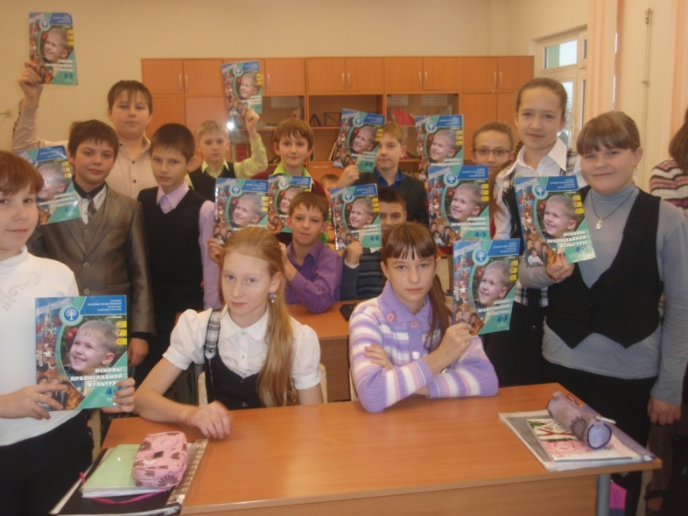
С моей точки зрения, наиболее полно процесс взаимного влияния образовательного учреждения и семьи друг на друга способствует более успешной реализации воспитательных возможностей.
В духовно-нравственном воспитании, и в воспитании вообще, сегодня уже не срабатывает тот стереотип, в соответствии с которым активизация позиции семьи осуществляется только за счет информирования родителей об успехах и проблемах ребенка, в лучшем случае - за счет психолого-педагогического просвещения родителей силами школы. Взаимодействие образовательных учреждений и семьи окажется эффективнее, если будет реализовываться как в традиционных формах консультирования и просвещения, так и в новых формах совместных детско-родительских семинаров, общих активных занятий по развитию навыков взаимодействия, в формах проектной деятельности и иных вариантах сотрудничества в целях профилактики трудностей и разрешения конфликтов в воспитании. К тому же отечественная школа, признавая ведущую роль семьи в воспитании, всегда старалась поддержать семью, помочь семье в решении воспитательных задач.
Мы находимся в самом начале долгого и кропотливого труда, направленного на духовно – нравственное возрождение нашего Отечества. Немаловажное значение в исцелении современного мира имеет возрождение православных традиций. И здесь нам важно помнить учение святого апостола Павла, который, говоря о традиции как о предании, предостерегал от слепого следования преданиям человеческим и от неумеренности в этом деле, что может отдалить нас от Господа [см.: Кол. 2:8; Гал. 1:14. 3]. Он призывал твердо держаться учения Церкви [см.: Кор. 11:2. 4].
Следуя апостольскому наставлению, покажем миру, что нет ничего современнее и жизненнее православной традиции, возвещающей о Христовой любви.
Современным родителям предстоит на личном опыте с большим трудом обретать сущностное понимание отцовства и материнства, становиться носителями духовной культуры, осваивать свое родительство как терпеливое и милосердное служение Богу и ближним, учиться реагировать на проблемы, возникающие в развитии и поведении ребенка, не раздражением и активным неприятием, а, наоборот, увеличением терпения и любви. Духовную бедность детской души можно восполнить только милостивой и сердечной родительской любовью. Такой живой и творческой любви, не принимающей стереотипов, нужно учиться сегодня нам всем: учителям, родителям, детям.

Библиографический список
- Бородина А. В. Основы православной культуры. – М. 2002.
- Кураев А.В. Основы православной культуры. 4-5 класс. М.,Просвещение.2011
- Протоирей Евгений Шестун, Наталья Огудина. Православная семья. – Самара. 2001.
- Религиозно-нравственное воспитание детей в школе (Е.Ф. Сосунцов. Из бесед с учащимися на земских педагогических курсах 1912 года в гг. Симбирске и Оханске. Казань. Центральная типография. 1914 г.)
- Сайт Синодального отдела катехизации и образования Prokimen.Ru
- Шевченко Л. Л.. Православная культура (духовно-нравственная культура). 2 год обучения. В 2-х книгах. Учебное пособие для начальных классов общеобразовательных школ, лицеев, гимназий. 5 изданий. М., Центр поддержки культурно-исторических традиций Отечества. 2004-2007.
- Школа и церковь. Новые отношения. // Педагогика -1991. №6.

